Операция Листовое тело

1. Создайте эскиз на плоскости XY, Нажмите кнопку Параметрический режим, Постройте произвольный прямоугольник. Проставьте к прямоугольнику размеры~и присвойте им значения 376 и 276

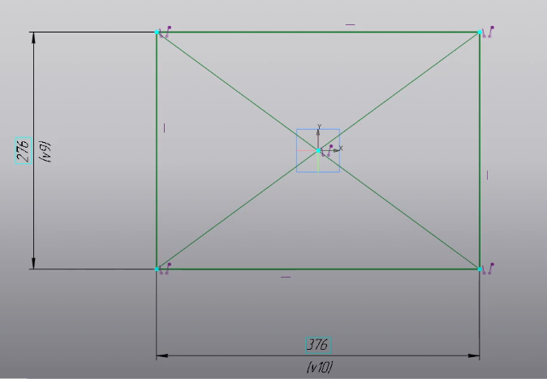

1. Нажмите кнопку Листовое тело, Нажмите кнопку Создать объект

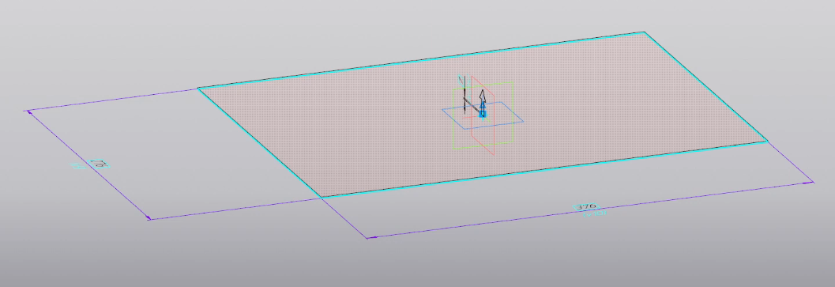

Операция Сгиб

1. Укажите линию сгиба — ребро, на котором нужно создать сгиб, Задайте длину продолжения сгиба 76, Задайте радиус сгиба 10 в поле Радиус. Нажмите кнопку Создать объект

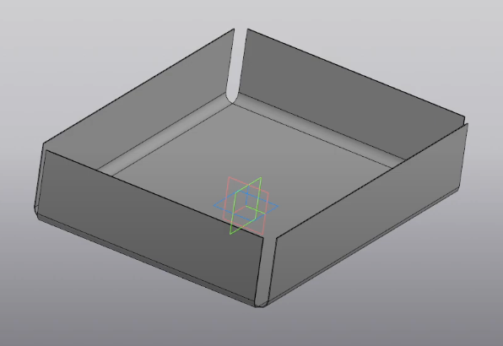

1. Задайте длину продолжения сгиба 33 в поле Длина, радиус сгиба — 10, Постройте остальные сгибы.

